Geum rivale, Bach-Nelkenwurz
[Rosaceae, Rosengewächse]

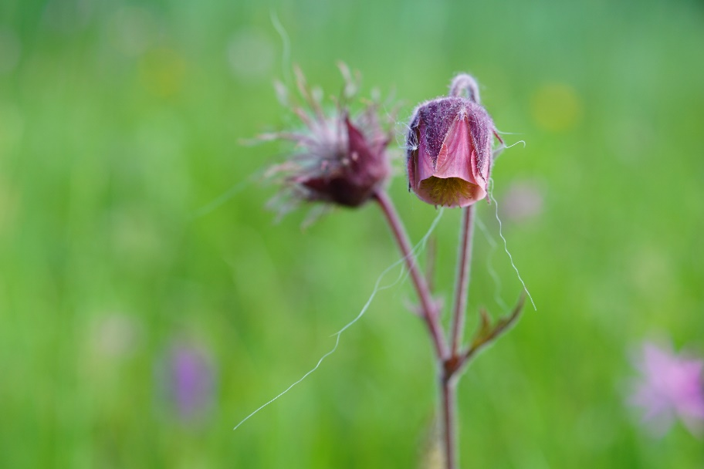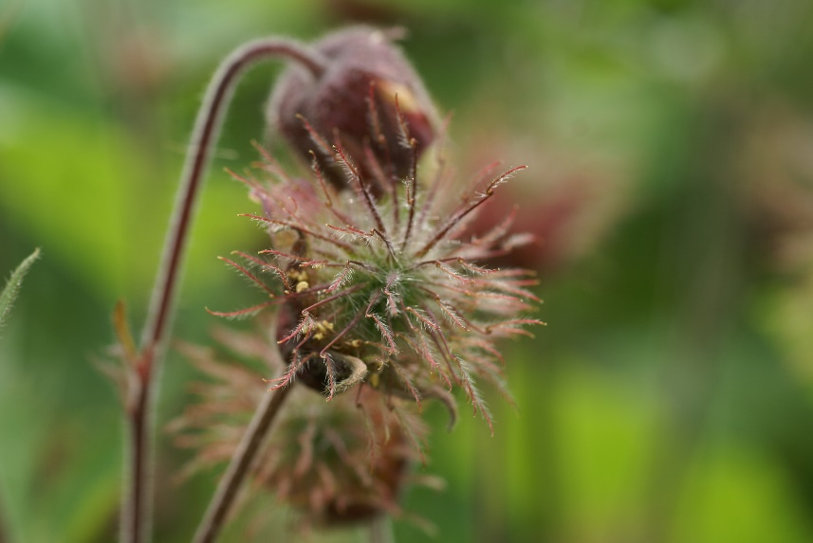

Merkmale: Dieser ausdauernde Hemikryptophyt erreicht eine Höhe von 30-100 cm und bildet ein waagrechtes, geruchsloses Rhizom.
Die Grundblätter sind meist lang gestielt und unterbrochen gefiedert. Die Stängelblätter sind meist 3-teilig.
Die nickenden Blüten richten sich zur Fruchtreife auf. Die Blütenstiele sind drüsig behaart. Die Kelchblätter sind purpurbraun und die Kronblätter sind innen blassgelb und zum Rand hin rötlich. Der Griffel endet wie bei G. urbanum in einem Haken.
Ökologie: Geum rivale kommt an Bachufern und in Hochstaudenfluren vor.
Blütezeit: Mai bis Juli
Höhenstufe: montan bis subalpin
Rote Liste Nordtirol¹: LC
Rote Liste Osttirol¹: LC
Rote Liste Österreich²: LC
L | T | K | F | R | N | S
6 | 4 | i | 8 | 6 | 6 | 0

Zeigerwerte:

